通过IT与OT融合开启新的自由度
在自动化系统中使用任意Linux代码
增强型交叉操作系统（exOS）使得在贝加莱系统中使用任意Linux代码成为可能。在自动化解决方案的设计方面，这为机器制造商提供了前所未有的自由度。用C++、Python和JavaScript等高级语言编写的代码可以轻松地集成到机器应用程序中。

通过Linux和贝加莱实时操作系统Automation Runtime之间的增强型交叉连接，软件开发人员可以在他们选择的集成开发环境（IDE）中编写、编译和调试他们的代码，然后轻松地将其加载到控制系统上运行。这为实施工业4.0和工业物联网所设想的高级自动化解决方案开启了新的自由度。例如，exOS可以直接在边缘端执行机器学习算法。Tensorflow ML模型可以在Automation PC上的Linux中运行，并通过exOS API接收X20 PLC中的机器数据。这种机器学习解决方案可用于优化维护。
一个核心工程工具
开发人员可以使用他们喜欢的工具创建Linux代码，例如Eclipse或Visual Studio，然后将其作为exOS包导入贝加莱系统。这使Automation Studio可以用作核心工程工具。管理和调试软件解决方案将变得更简单明了。调试也不再需要使用任何额外工具。
Linux中的IT功能可以使用已建立的OT工具和工作流程来分发和维护。在维护或更换硬件时，无需具备任何专业知识即可安装必要的软件。exOS还提供了一系列用于安装和执行的诊断功能。贝加莱系统为用户提供了一致性日志，它可以记录控制器操作系统和Linux中的所有错误消息。
高性能接口
exOS包含了用于高性能数据交换的用户友好型API。该API可确保过程数据在控制器操作系统和Linux之间进行轻松、缓冲通信。数据可在毫秒范围内进行持续传输。为了同步执行，应用程序可以通过NetTime机制使用分时制。这样可以实现一致的数据传输定时和过程数据时间戳。
可扩展解决方案
机器制造商可以在两种不同类型的exOS实现之间进行选择。既可以将Automation Runtime和Linux安装在同一个设备上，例如Automation PC，也可以将它们安装在各自独立的硬件上。通过第二种选择，任何贝加莱Automation PC都可以与任何X20控制器结合使用。

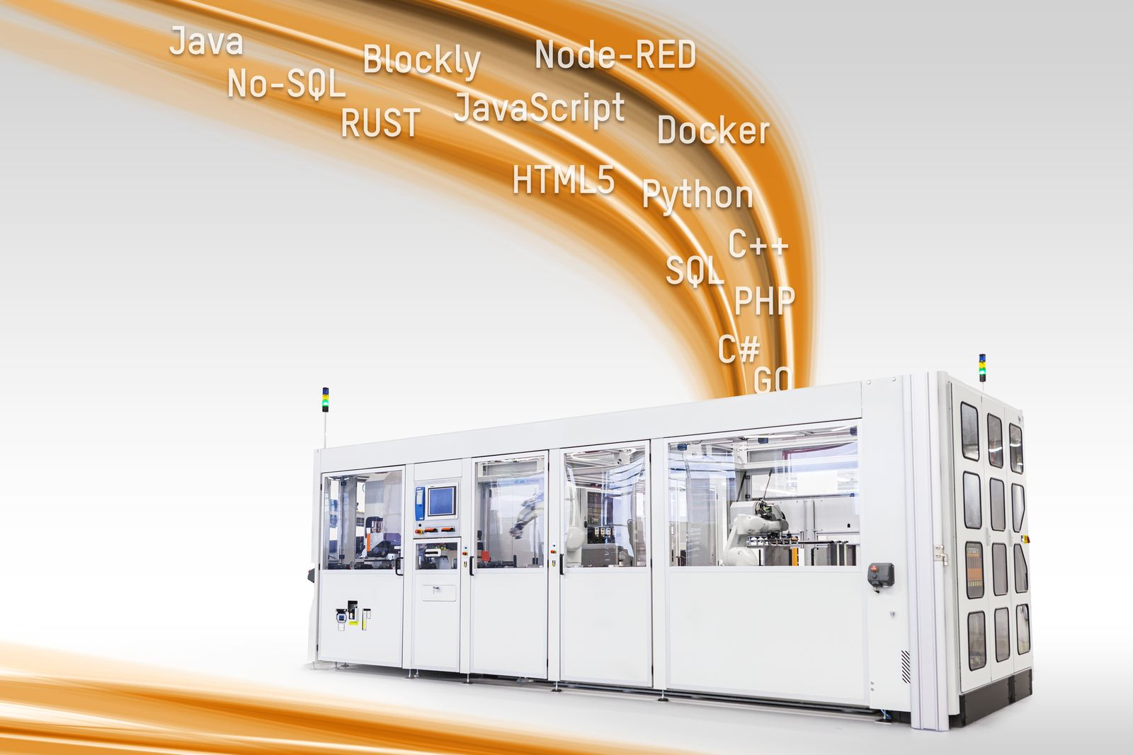
增强型交叉操作系统（exOS）使机器制造商可以在他们的贝加莱系统中使用任意Linux代码。

关于贝加莱
贝加莱是一家总部位于奥地利并在全球拥有分公司的创新型自动化企业。2017年7月，贝加莱成为ABB集团的机械自动化事业部。作为工业自动化领域的全球领导者，贝加莱将前沿技术与领先工程相结合，为几乎每个行业的客户提供面向机器与工厂自动化、运动控制、HMI和集成安全技术的完整解决方案。借助于OPC UA、POWERLINK、openSAFETY等工业物联网通信标准，以及强大的Automation Studio软件开发平台，贝加莱不断重新定义自动化工程的未来。受简化流程和超出客户预期的承诺驱动，贝加莱始终保持创新精神并处于工业自动化领域的前沿。
获取更多信息，请访问www.br-automation.com。

